

# PENGENALAN APLIKASI

OUTSCORE (*Outsourced Staff Competence and Rating Evaluation*) atau yang dikenal dengan nama Sistem Penilaian Kinerja Karyawan Outsourcing adalah suatu aplikasi yang dirancang untuk menangani pengelolaan penilaian kinerja karyawan *Cleaning Service* dan *Security* pada PT Provice Group.

Aplikasi ini dibangun berbasis *website* dan bersifat *multi-user(Admin,* Petugas*, Manager)*. Bahasa pemograman yang dipergunakan dalam aplikasi ini adalah PHP (*Hypertext Preprocessor*) dan *MySQL* sebagai aplikasi *database* serta menggunakan *Framework Laravel*.

# MEMULAI APLIKASI

1. Buka aplikasi terminal dengan cara masuk direktori project secara langsung ataupun melalui aplikasi terminal kemudian ketikkan “*php artisan serve*” kemudian klik link yang didapat saat mengakses perintah tersebut untuk menjalankan laravel dan juga harus menjalankan XAMPP untuk mengakses database.

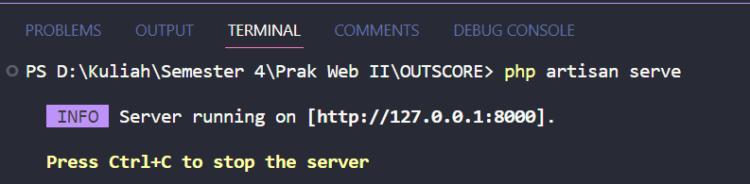

1. Otomatis aplikasi browser di laptop/PC (Firefox, Chrome, Edge, dll) akan terbuka.



1. Akan muncul form login ke aplikasi, Masukan email dan password untuk masuk ke dalam sistem *(email:zolly@gmail.com, password:123456 (admin),* [*lob1@gmail.com*](mailto:lob1@gmail.com)*:password (Leader OB),* [*danru1@gmail.com:password*](mailto:danru1@gmail.com:password) *(Komandan regu),* [*manager1@gmail.com:password*](mailto:manager1@gmail.com:password) *(manager) )*

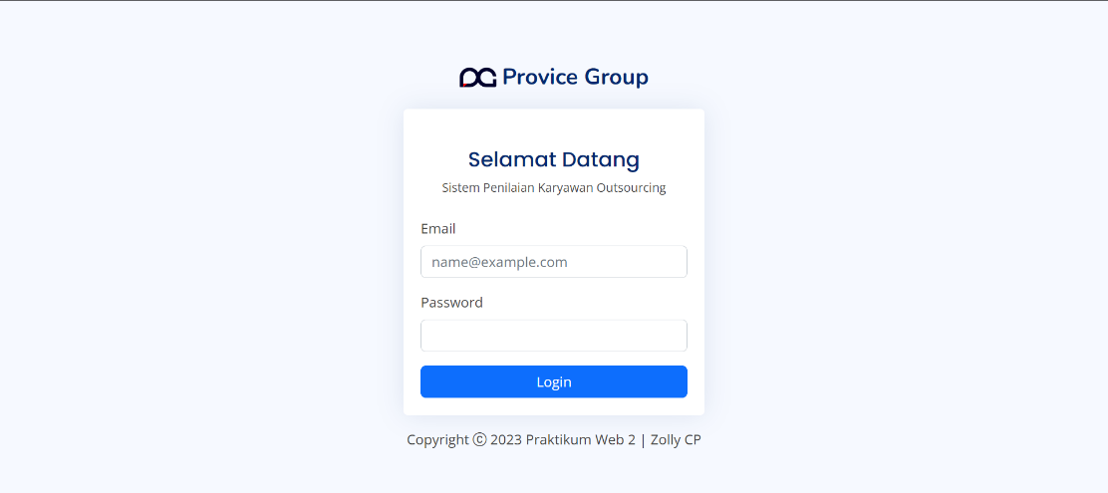

1. Berikut tampilan dashboard aplikasi apabila pengguna berhasil login.

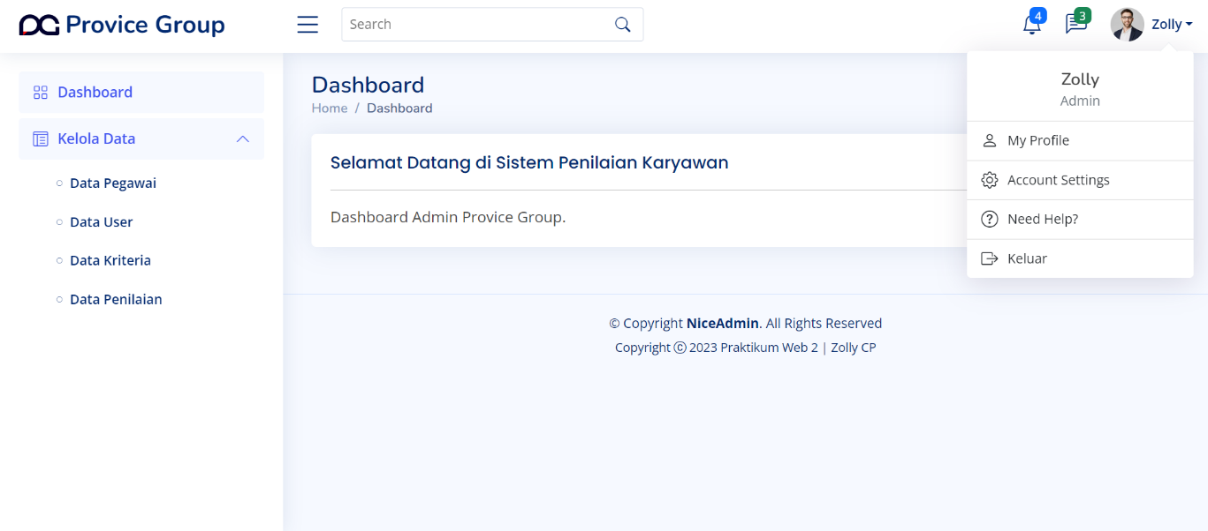

Gambar 1 Tampilan Dashboard Admin

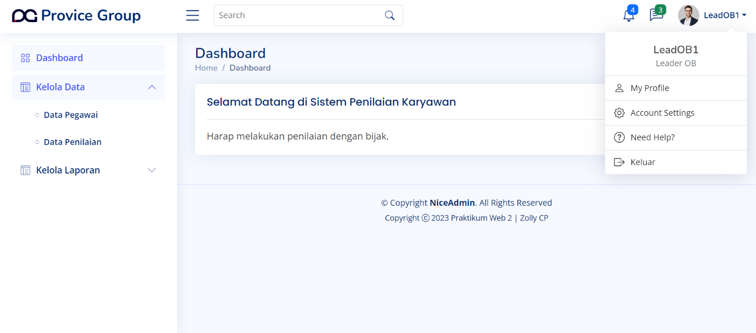

Gambar 2 Tampilan Dashboard Petugas Leader OB

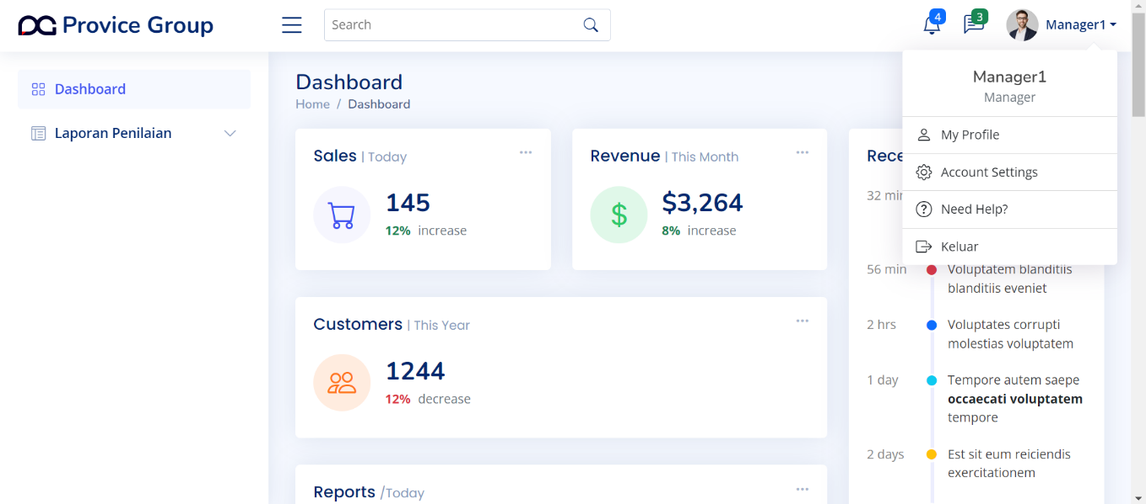

Gambar 4 Tampilan Dashboard Manager

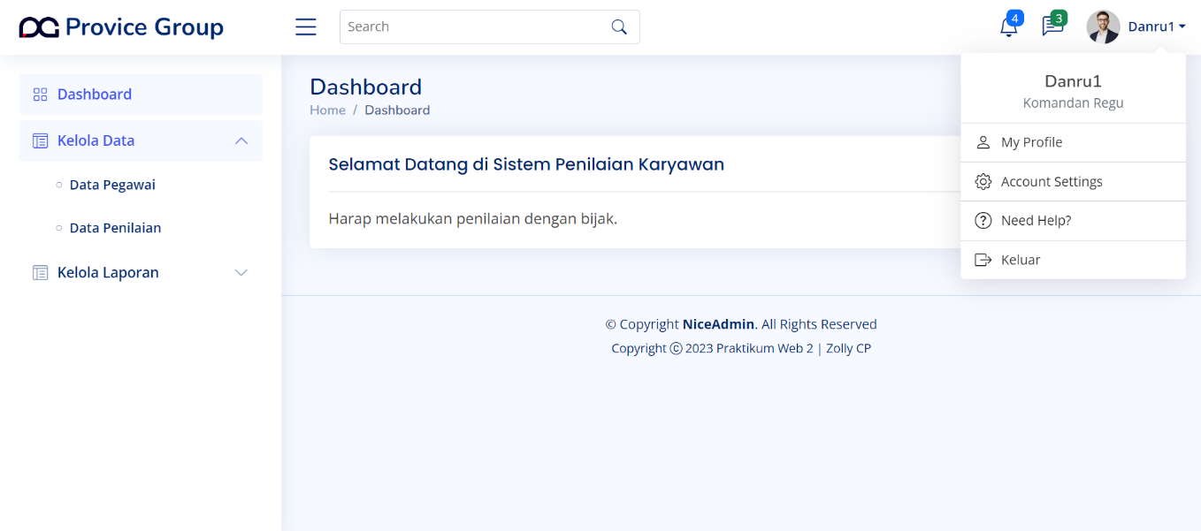

Gambar 3 Tampilan Dashboard Petugas Komandan Regu (Security)

# MENAMBAH DATA PEGAWAI

Data Pegawai adalah data para pegawai *Cleaning Service* dan *Security.* Data pegawai ini bisa diatur oleh pengguna Admin. Berikut langkah langkah menambah data pegawai :

1. Masuk sebagai admin
2. Klik menu kelola data pada sidebar lalu pilih “Data Pegawai”

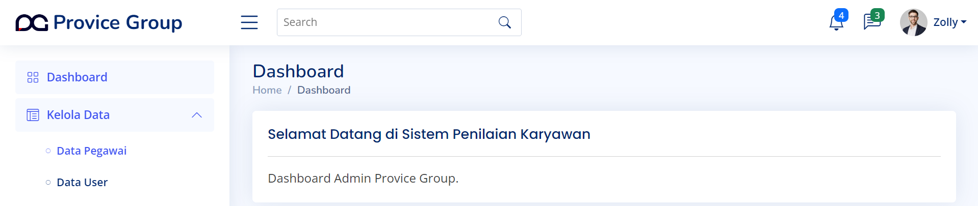

1. 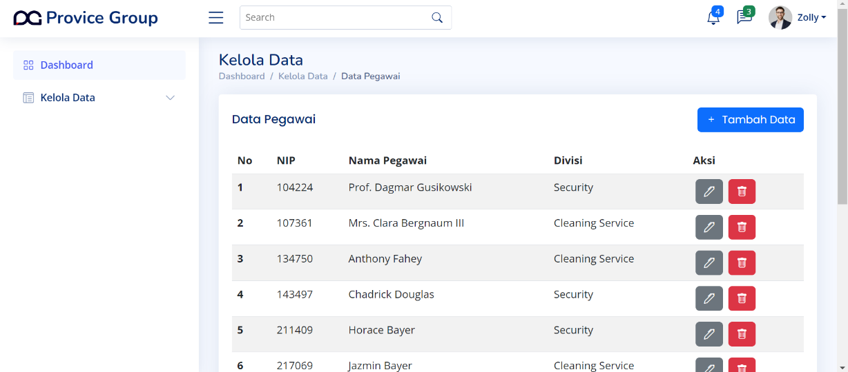Akan masuk tampilan kelola data pegawai
2. Klik tombol  untuk menambah data
3. 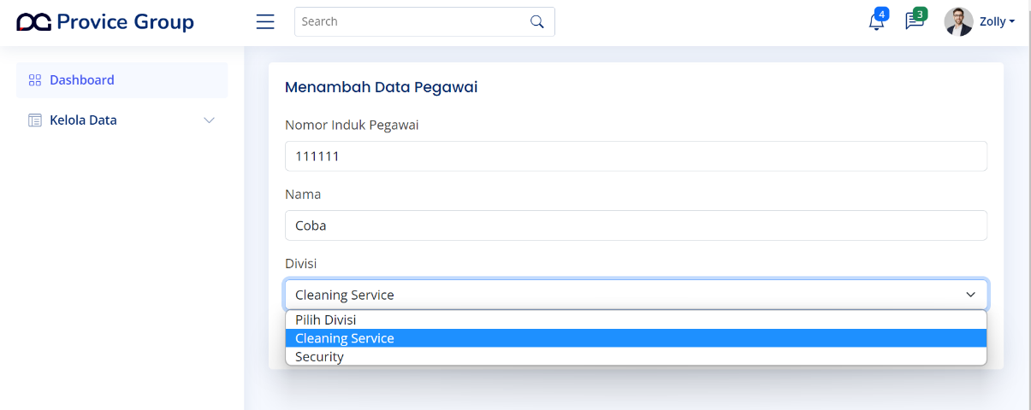Kemudian akan dialihkan ke form tambah data, kemudia isi semua kolom form yang tersedia
4. Klik tombol  untuk menyimpan data
5. Tambah data berhasil

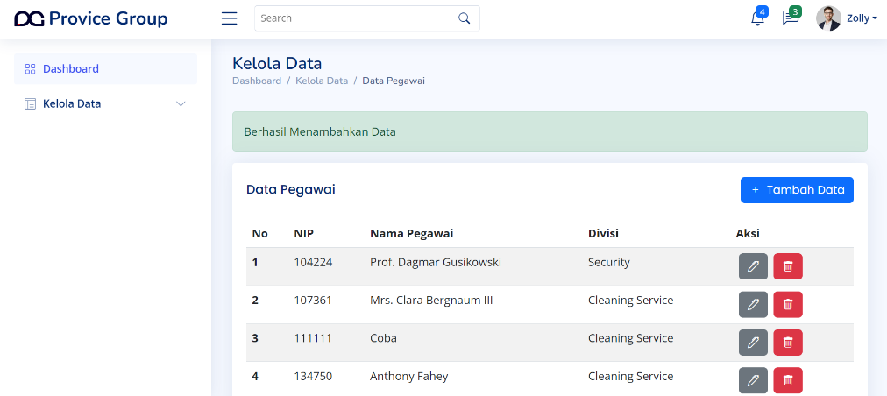

# MENGUBAH DATA PEGAWAI

Mengubah data pegawai diperlukan apabila diperlukan melakukan perubahan data. Mengubah data pegawai dilakukan sebagai berikut :

1. Masuk sebagai admin
2. Klik menu kelola data pada sidebar lalu pilih “Data Pegawai”



1. Akan masuk tampilan kelola data pegawai
2. Klik tombol  pada data yang ingin diubah
3. 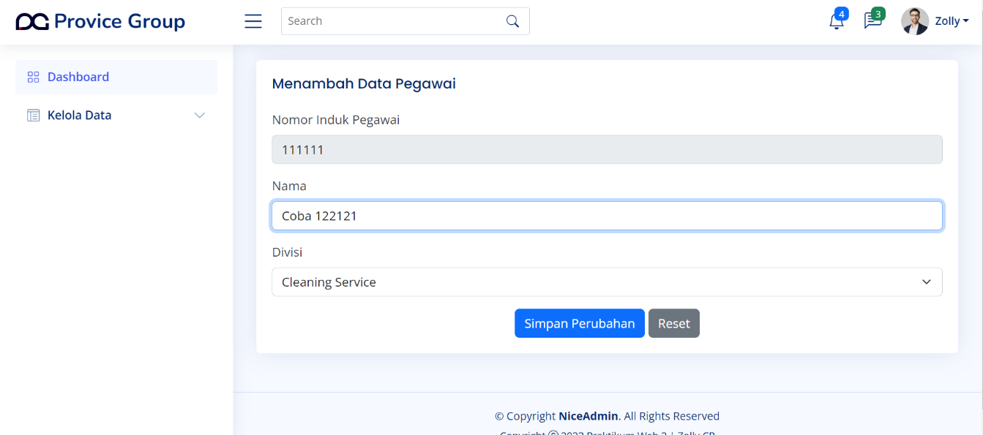Kemudian akan dialihkan ke halaman form edit data pegawai, ubah data yang diperlukan
4. Klik tombol  untuk menyimpan perubahan
5. Ubah data berhasil

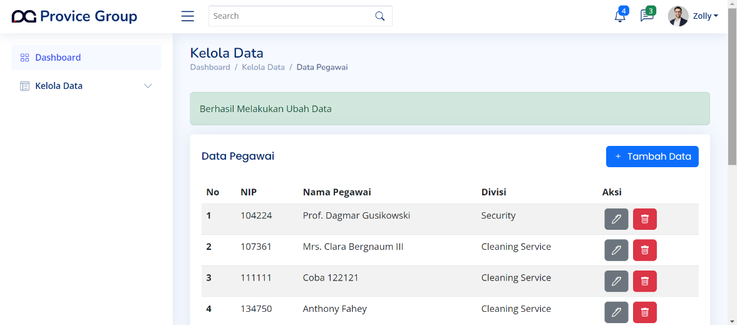

# MENGHAPUS DATA PEGAWAI

Menghapus data pegawai diperlukan apabila diperlukan melakukan penghapusan data. Menghapus data pegawai dilakukan sebagai berikut :

1. Masuk sebagai admin
2. Klik menu kelola data pada sidebar lalu pilih “Data Pegawai”



1. Akan masuk tampilan kelola data pegawai
2. Klik tombol  untuk menghapus data pada data yang akan dihapus
3. 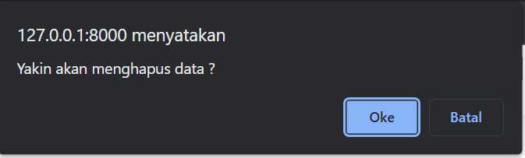Akan mucul alert atau peringatan data akan dihapus, klik oke jika akan menghapus data
4. Data berhasil dihapus

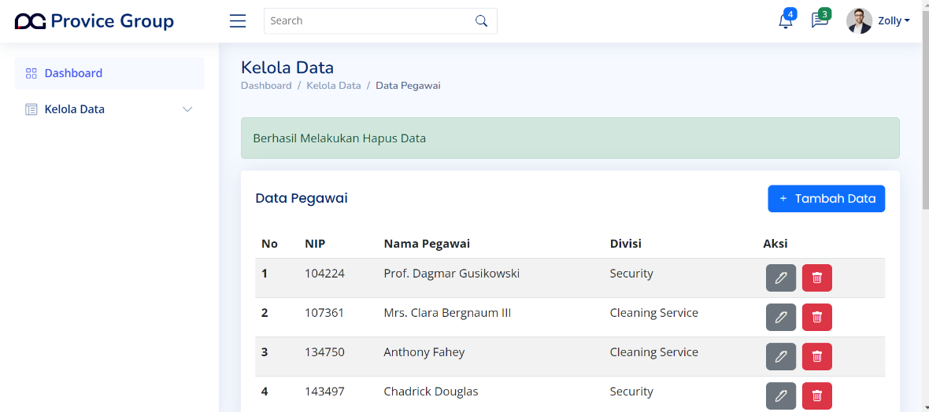

# SIGN OUT AKUN

Sign out adalah kegiatan untuk keluar dari sistem dan kembali ke halaman login (guest). Berikut langkah langkah melakukan sign out :

1. 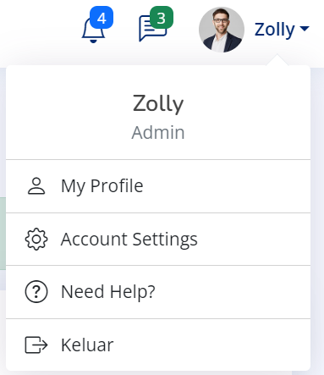Klik bagian nama pada pojok kanan atas sistem
2. Klik tombol 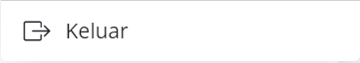
3. 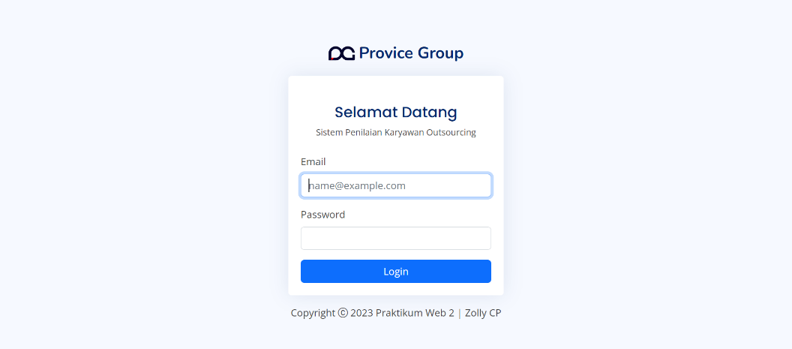Kemudian akan langsung diallihkan ke halaman login kembali